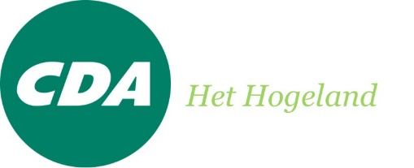
Schriftelijke vragen ex artikel 44 RvO
Onderwerp: Hulp aan ouderen bij het aanvragen van subsidie.
Datum: 15 oktober 2018

Geacht College,

Onlangs kwamen ouderenbonden met onderzoek onder 55+ers waaruit bleek dat veel ouderen geen gebruik maken van subsidies als huurtoeslag en zorgtoeslag. Zij hebben wel recht op deze subsidie. Dat er geen gebruik van gemaakt wordt, komt door onwetendheid over het bestaan of de criteria voor het verkrijgen van de subsidie. Ook zijn de aanvraagprocedures vaak ingewikkeld.

De CDA-fractie vindt dit zorgelijk en heeft daarom de volgende vragen:
- Herkent het College het beeld in de gemeente dat ouderen weinig gebruik van maken van subsidies?
- Onderzoek van de ouderenbonden wees uit dat 1 op de 6 huishoudens met ouderen die recht hebben op huurtoeslag er geen gebruik van maken en dat 1 op de 10 geen zorgtoeslag aanvragen. Kan het College aangeven hoe die verhouding binnen onze gemeente is?
- Heeft het College inzicht in hoeveel ouderen in onze gemeente recht hebben op huur- of zorgtoeslag?
- Is het College het met de CDA-fractie eens dat het subsidiestelsel ingewikkeld en lastig toegankelijk is voor senioren?
- Kan het College aangeven wat zij reeds doet om ouderen te stimuleren bij het aanvragen van toeslagen waar zij recht op hebben?
- Onderstreept het College dat een overheidscampagne meer inzichtelijk kan maken voor ouderen welke mogelijkheden zij hebben om toeslagen aan te vragen?
- Welke mogelijkheden heeft het College zelf om het systeem van aanvragen te versimpelen?
- Welke mogelijkheden heeft het College om ouderen te helpen bij het digitaal aanvragen van de toeslagen waar zij recht op hebben?

De CDA-fractie ziet de antwoorden graag tegemoet

Met vriendelijke groet,
CDA Eemsmond

